seconde partie
Dossiers thématiques
III/ Titre du chapitre
Nom(s)de(s) auteur(s)
Le 29 mai 2013, la Commission européenne a donné un nouveau délai à la France pour atteindre sa cible de 3 % de PIB de déficit public. En reportant de deux ans, de 2013 à 2015, l’objectif imposé à la France, la Commission européenne réduit la pression sur les politiques budgétaires d’austérité exigées jusqu’à présent. Désormais, la France doit ramener son déficit public de 3,9 % du PIB en 2013 à 3,6 % en 2014, puis 2,8 % en 2015. Le gouvernement pourrait donc atténuer la restriction budgétaire pour 2014 qui était prévue à 20 milliards d’euros (1 point de PIB) selon le programme de stabilité transmis à Bruxelles en avril 2013.
Mais, bien avant cela, au début de l’année 2013, le gouver-nement avait déjà fait le choix de renoncer à atteindre l’objectif de déficit public de 3 % du PIB en 2013. Outre le revirement de bord sur la politique annoncée, qui était celle de ramener « coûte que coûte » le solde public à – 3 % en 2013, nous pou-vons légitiment penser que la France a eu raison de renoncer à cet objectif et peut avancer plusieurs arguments. Si, dans ce billet, nous ne revenons pas sur les conséquences économiques liées à la politique budgétaire menée en France et dans la zone euro [IAGS, 2013], dictée par des objectifs de déficit nominaux qui ne tiennent pas compte de la décomposition structurel/conjoncturel et qui présentent un caractère dange-reusement procyclique, nous présentons en revanche plusieurs arguments qui laissent à penser que la France a eu raison (et des raisons) de renoncer à l’objectif de 3 % de déficit public pour 2013 :
— Selon les derniers chiffres de la Commission européenne de mai 2013, la France est le pays de la zone euro qui ferait le plus fort ajustement budgétaire en 2013 d’un point de vue structurel (1,5 point de PIB), derrière la Grèce (5,4) et l’Espagne (4,5), mais devant le Portugal (1,4). Et, sur la période 2010-2013, la réduction du déficit structurel primaire de la France re-présente 4,1 points de PIB, ce qui fait de la France le pays de la zone euro, avec l’Espagne (6,4 points de PIB), qui a fait le plus de restriction budgétaire parmi les grands États de la zone, devant l’Italie (3,5 points de PIB), les Pays-Bas (2 points) et bien sûr l’Allemagne (1 point) (graphique 1).
— En 2007, avant la crise, selon la Commission européenne, la France avait un solde public structurel de – 4,4 points de PIB, contre – 2,1 pour la moyenne de la zone euro et – 0,9 pour l’Allemagne (tableau 1). En 2013, celui-ci atteint – 2,1 points de PIB en France, – 1,4 pour la zone euro, + 0,4 pour l’Allemagne, ce qui représente une amélioration du déficit structurel de 2,5 points de PIB pour la France depuis le début de la crise, soit trois fois plus que la moyenne de la zone euro et près de deux fois plus que l’Allemagne (tableau 1). Et, hors in-vestissement public, le solde public structurel de la France en 2013 est positif et plus élevé que celui de la moyenne de la zone euro (1,1 point de PIB en France contre 0,8 pour la moyenne de la zone euro et 1,9 pour l’Allemagne). Rappelons que la France consacre 3,1 points de PIB à l’investissement public en 2013 (0,2 point de moins qu’en 2007) contre seulement 2 points en moyenne dans la zone euro (0,6 point de moins qu’en 2007) et 1,5 en Allemagne (équivalent à 2007). Or l’inves-tissement public, qui a pour contrepartie d’augmenter les actifs publics, ne modifie pas la situation patrimoniale des admi-nistrations publiques, et comme celui-ci permet, de plus, d’améliorer la croissance potentielle à moyen-long terme, il
Graphique 1. Variation du solde structurel primaire dans les pays
de la zone euro selon la Commission européenne¹
En % du PIB potentiel 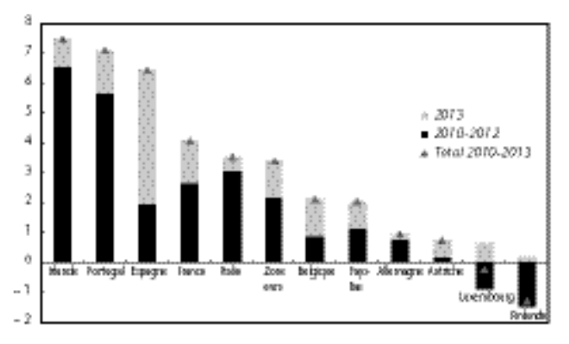
1. Pour des raisons d’échelle, nous n’avons pas mis la Grèce sur le graphique. Sur la période 2010-2013, l’ajustement budgétaire structurel de la Grèce représente 16,1 points de PIB, dont 5,4 en 2013.
Sources : Commission européenne, calculs OFCE.
peut raisonnablement être exclu du calcul de solde public structurel.
Au final, la France a amélioré sept fois plus que la moyenne de la zone euro sa situation budgétaire structurelle si l’on exclut l’in-vestissement public.
Tableau 1. Solde public et solde structurel avec et sans
l’investissement public
En points de PIB
 | Solde public (SP) |  |  | SP structurel (SPS) |  |  | SPS hors inv. public
 | FRA | DEU | EUZ | FRA | DEU | EUZ | FRA | DEU | EUZ
2007 | – 2,8 | 0,2 | – 0,7 | – 4,4 | – 0,9 | – 2,1 | – 1,1 | 0,5 | 0,5
2013 | – 3,9 | – 0,2 | – 2,9 | – 2,1 | 0,4 | – 1,4 | 1,1 | 1,9 | 0,8
Variation 2007-2013 | – 1,1 | – 0,4 | – 2,2 | 2,3 | 1,3 | 0,7 | 2,2 | 1,4 | 0,3
Sources : Commission européenne, calculs OFCE.

— La commission européenne reproche à la France de ne pas avoir assez fait porter la réduction de son déficit structurel sur les dépenses publiques. Selon les derniers chiffres de la Commission, sur les 4,1 points de PIB d’ajustement budgétaire structurel au cours de la période 2010-2013, « seulement » 0,1 point pro-viendrait d’un contrôle accru de la dépense publique, le reste (4 points) étant dû à la hausse des prélèvements obligatoires (PO). Cette répartition est différente de celle que l’on observe en moyenne dans la zone euro où l’effort budgétaire porte, sur la période, 2010-2013, à près de 60 % sur la réduction de la dépense publique, atteignant même plus de 70 % en Espagne, en Grèce et en Irlande (graphique 2). À l’inverse, pour l’Autriche, près de 90 % de l’effort budgétaire porte sur la hausse des taux de PO. Et, dans le cas de la Belgique et la Finlande, la dépense publique primaire structurelle, en points de PIB potentiel, a augmenté sur la période 2010-2013, celle-ci étant plus que compensée par l’augmentation des taux de PO. Si, indéniablement, les efforts budgétaires conséquents de la France ont eu des effets négatifs sur l’activité et l’emploi, il n’en reste pas moins que les choix budgétaires opérés par les différents gouvernements depuis 2010 semblent avoir relativement moins affecté la croissance et le marché du travail que la plupart des autres pays de la zone euro [Plane, 2013]. Au sein de la zone euro à 12, de 2010 à 2013 cinq pays ont connu une croissance moyenne supérieure ou égale à 1 % par an et n’ont pas vu (ou peu) leur taux de chômage augmenter, voire diminuer : c’est le cas de l’Allemagne, de la Finlande, de l’Autriche, de la Belgique et du Luxembourg. Or, à l’exception des Pays-Bas, ces cinq pays sont aussi ceux qui ont le moins réduit leur déficit public structurel sur la période 2010-2013. À l’inverse, la France fait partie des pays qui ont réalisé le plus d’effort structurel depuis 2010 et elle a dans le même temps réussi à contenir relativement l’augmentation du chômage. En effet, par rapport aux Pays-Bas, l’Italie ou la moyenne de la zone euro, la politique budgétaire a été plus restrictive de 0,7 à 2 points de PIB de 2010 à 2013 et pourtant le taux de chômage a augmenté près de quatre fois moins qu’en Italie, près de trois fois moins qu’aux Pays-Bas, et plus de deux fois moins que dans la moyenne de la
Graphique 2. Variation du solde structurel primaire et du taux
de chômage selon la Commission européenne sur la période 2010-2013
En %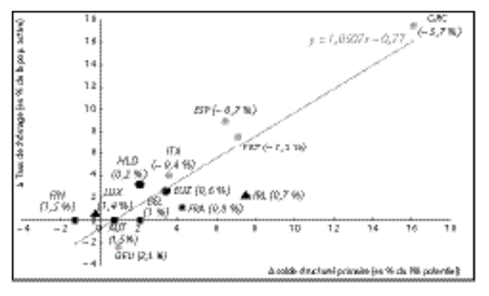
Lecture : pour chaque pays, se situe en abscisse la variation de son solde structurel primaire (en % du PIB potentiel) sur la période 2010-2013 et, en ordonnée, la variation de son taux de chômage (en % de la population active) sur cette même période. Les couleurs des points sont, pour chacun des pays, fonction de la clef de répartition de l’ajustement budgétaire structurel entre les dépenses publiques primaires et les prélèvements obligatoires. Les carrés noirs indiquent que les pays ont réalisé moins de 25 % de l’ajustement budgétaire par la dépense publique, les ronds noirs qu’entre 25 % et 50 % de l’ajustement porte sur les dépenses publiques, les ronds gris qu’entre 50 % et 75 % de l’ajustement porte sur la dépense publique et, enfin les triangles noirs que plus de 75 % de l’ajustement porte sur la dépense publique.
Par exemple, pour l’Espagne, la variation du solde structurel primaire (c’est à dire l’effort budgétaire) représente 6,4 points de PIB sur la période 2010-2013 et le taux de chômage a augmenté de 9 points sur cette période. 74 % de l’ajustement budgétaire structurel a porté sur les dépenses publiques sur la période 2010-2013 et 26 % sur la hausse des prélè-vements obligatoires.
Sources : Commission européenne, calculs OFCE.
zone euro. De même, la croissance en France a été supérieure en moyenne sur cette période : 0,8 % par an contre 0,2 % aux Pays-Bas, 0,6 % dans la zone euro et – 0,4 % en Italie.
— En 2013, le déficit public, même à 3,9 % du PIB selon la Commission européenne, retrouve un niveau proche de celui de 2008, à celui de 2005, inférieur à celui de 2004 et à toute la période 1992-1996. Le chiffre de déficit public attendu pour 2013 est très proche de la moyenne observée sur les trente dernières années (– 3,7 % du PIB), ne faisant plus figure de situation exceptionnelle, ce qui desserre la pression que pouvait subir la France vis-à-vis des marchés financiers. À l’inverse, selon la Commission européenne, le taux de chômage
Graphique 3. Solde public et taux de chômage
En % de la population active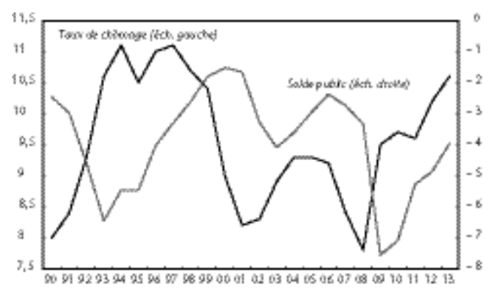 En % du PIB
Sources : Commission européenne.
de la France en 2013 atteindrait 10,6 % de la population active, soit un niveau proche du pic historique de 1997 (graphique 3). Avec un taux de chômage en 2013 supérieur de 1,3 point à la moyenne des trente dernières années, la situation exceptionnelle se situe désormais plus du côté du marché du travail que du côté du solde public. Si de nouvelles mesures d’austérité permettraient de réduire péniblement le déficit public, en raison de la valeur élevée du multiplicateur budgétaire à court terme [Heyer, 2012], elles conduiraient en revanche à dépasser largement notre pic historique de chômage. En effet, comme nous l’avons montré dans notre dernière prévision d’octobre 2012 [Heyer et al., 2012], si la France cherchait à respecter « coûte que coûte » son engagement budgétaire pour 2013, il faudrait un nouveau tour de vis budgétaire de plus de 20 milliards d’euros, en plus des 36 milliards d’euros programmés [Plane, 2012], qui conduirait à une récession de – 1,2 % du PIB et 360 000 destructions d’emplois (au lieu d’une croissance prévue à 0 % et environ 160 000 destructions d’emplois) débouchant sur un taux de chômage à 11,7 % de la population active fin 2013.
Pour redresser ses comptes publics depuis 2010, la France a donc fait un effort budgétaire historique, supérieur à la moyenne de ses partenaires européens, ce qui lui a coûté en termes de croissance et d’emploi. Rajouter une couche d’austérité en 2013 à une austérité déjà historique nous conduirait tout droit vers la récession et une dégradation sans précédent du marché du travail pour cette année. Il paraissait donc incontournable de reporter l’objectif de réduction du déficit public à 3 % du PIB à 2015 pour envisager un début de sortie de crise.
Repères bibliographiques
Heyer É., « �Une revue récente de la littérature sur les multiplicateurs budgétaires : la taille compte ! », Blog de l’OFCE, novembre 2012.
Heyer É. et al., « France : la guerre de 3 % aura-t-elle lieu ? », Revue de l’OFCE, n° 125, décembre 2012.
IAGS, « Failed austerity in Europe : the way out », rapport, novembre 2012.
Plane M., « Quel impact des mesures budgétaires (nationales) sur la croissance ? », Blog de l’OFCE, novembre 2012.
Plane M., « L’austérité peut-elle réussir en France ? », in L’État de l’économie 2013, hors-série n° 96, Alternatives économiques, 2e trimestre 2013.

Nous avons une évaluation différente de la mesure du déficit public structurel. Par exemple, pour 2013, nous évaluons l’amélioration du solde public structurel de la France à 1,8 point de PIB, mais pour ne pas biaiser l’analyse nous retenons les chiffres fournis par la Commission.

